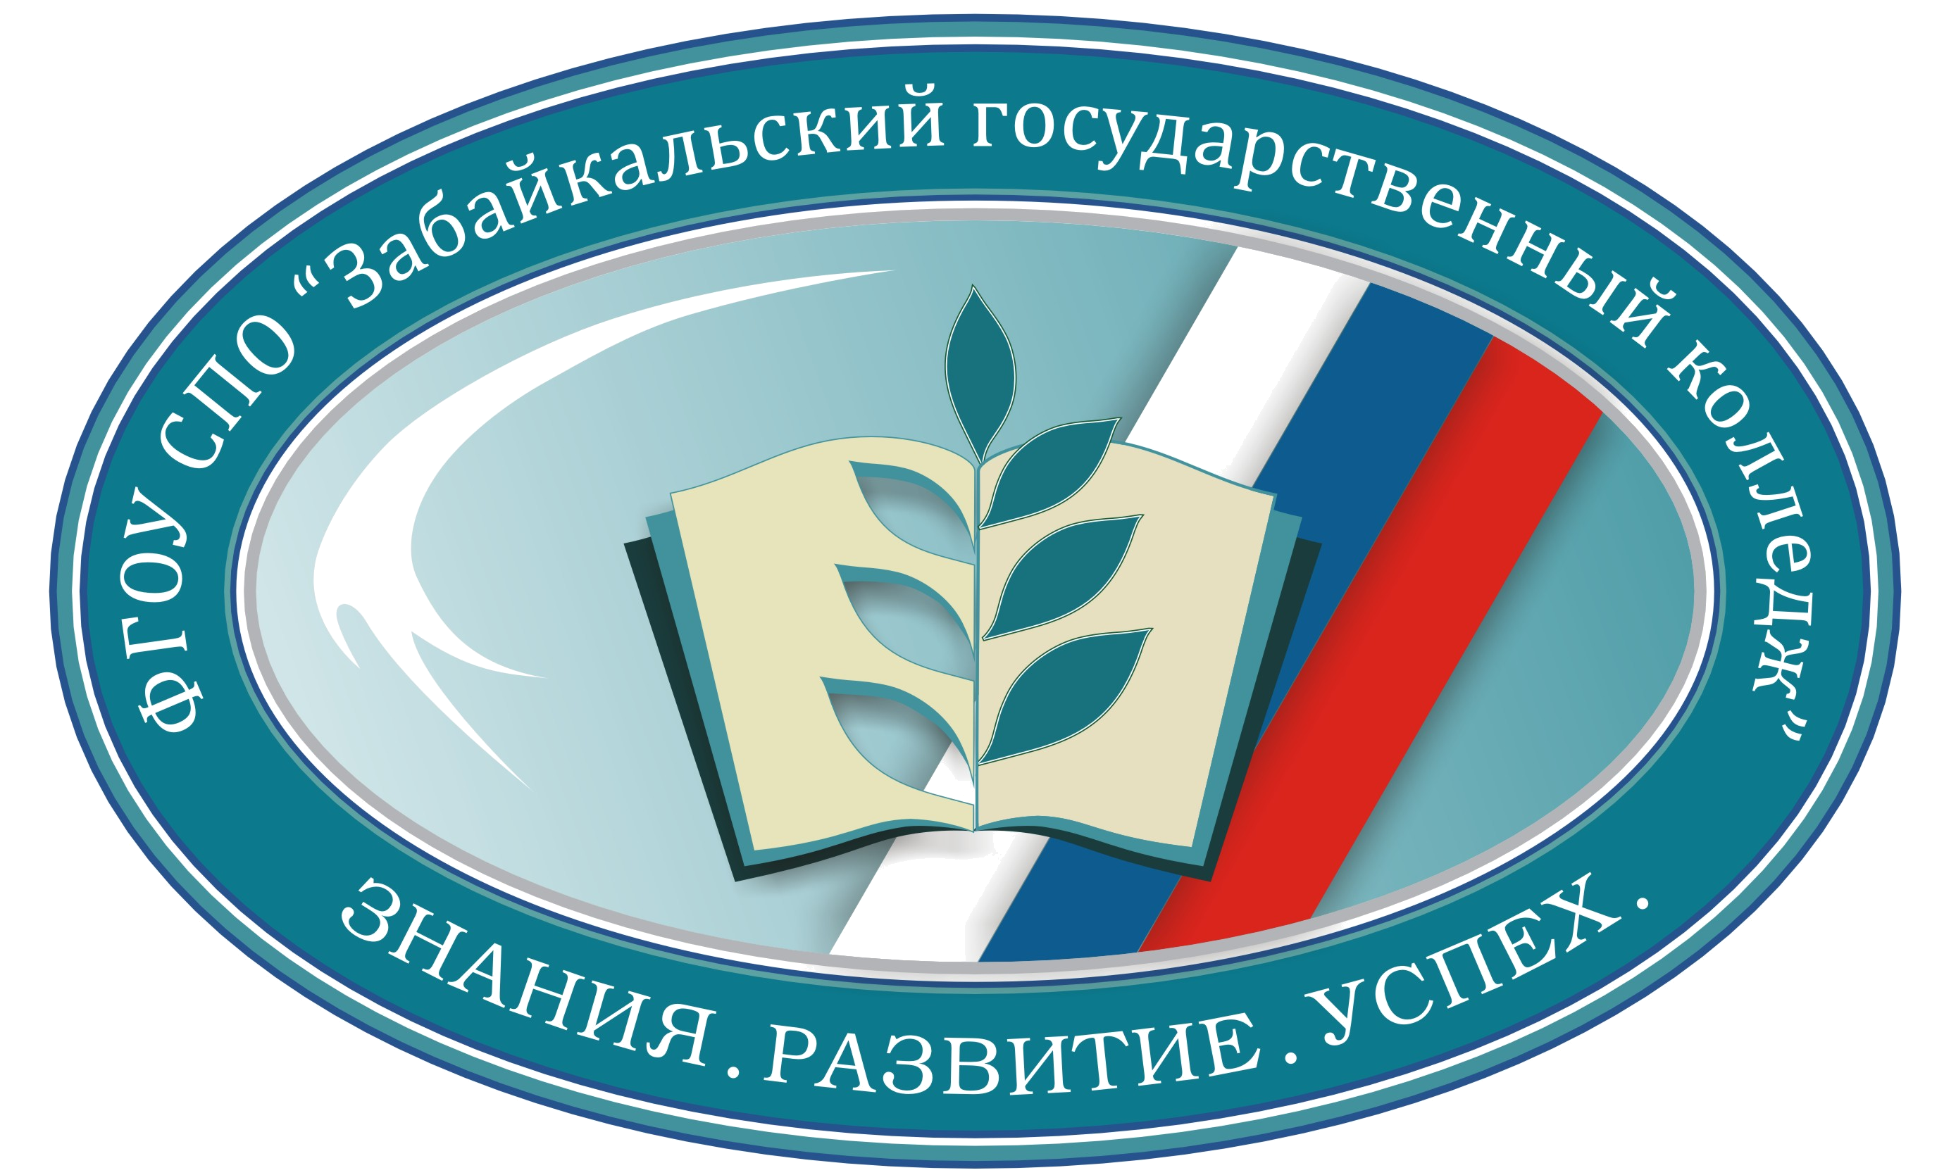 | Министерство образования, науки и молодежной политики Забайкальского края
 | ГПОУ «Забайкальский государственный колледж»
 | Положение
 | о методической работе

УТВЕРЖДАЮ
Директор колледжа
________________ И.Н.Любин
«21» сентября 2016 года

ПОЛОЖЕНИЕ
о методической работе

Чита 2016
 | Должность | Фамилия/Подпись | Дата
Разработал | Зав.учебно-методическим отделом | В.Д.Шумилова | 19.09.2016
Проверил | Специалист по СМК | О.С. Мягкова | 20.09.2016
Согласовал | Зам.директора по УР | И.М.Ястребова | 21.09.2016
Версия:1.0 |  |  | Страница 1 из17
1 ОБЩИЕ ПОЛОЖЕНИЯ

  - Методическая работа является одним из основных видов профессиональной деятельности педагогических работников колледжа, направленной на развитие их творческого потенциала, повышение квалификации, профессионального мастерства, эффективности образовательного процесса, качества образования для обеспечения конкурентоспособности выпускников образовательного учреждения.

2 ЦЕЛЬ МЕТОДИЧЕСКОЙ РАБОТЫ

2.1 Создание условий для инновационного развития колледжа, удовлетворения актуальных потребностей педагогических и руководящих работников в реализации их профессиональной деятельности.

3 ЗАДАЧИ МЕТОДИЧЕСКОЙ РАБОТЫ

3.1 Формирование системы непрерывного профессионального образования руководящих и педагогических работников, обучающихся колледжа, способствующей их личностно-профессиональному становлению.
3.2 Организация научно-методического сопровождения всех субъектов образовательного процесса в условиях реализации ФГОС нового поколения.
(информационная и консультационная поддержка; организация работы по разработке, корректировке и экспертизе учебных программ дисциплин и профессиональных модулей основных профессиональных образовательных программ, а также контрольно-оценочных средств).
3.3 Разработка критериев диагностики, экспертизы, аттестации, методик для осуществления этих процедур и обеспечение ими педагогических и руководящих работников колледжа.
3.4 Совершенствование методического обеспечения образовательного процесса через создание авторских и модифицированных учебно-методических пособий, учебников, включая электронные.
3.5 Оказание помощи педагогическим и руководящим работникам в разработке авторских учебных программ, проектов, методических пособий (включая электронные ресурсы), создании новых методик обучения.
3.6 Внедрение в практику результатов научно-педагогических, мониторинговых исследований, методических рекомендаций, передового педагогического и производственного опыта, новых педагогических технологий, в том числе информационно-коммуникационных.
3.7 Оценка качества профессионального образования, включая независимую оценку качества профессионального образования через взаимодействие с работодателями.
3.8 Организация научно-методического сопровождения исследовательской деятельности руководящих, педагогических работников, обучающихся; проведение социологических исследований, экспериментальной и инновационной работы.
3.9 Технологическое оформление и трансляция передового педагогического опыта.
3.10 Организация и проведение научно-практических конференций, семинаров-практикумов, педагогических чтений, конкурсов и олимпиад и др.

4 ОСНОВНЫЕ НАПРАВЛЕНИЯ ДЕЯТЕЛЬНОСТИ

4.1 Организация непрерывного профессионального образования.
4.2 Организация научно-методического сопровождения образовательного процесса.
4.3 Организация и осуществление экспериментальной работы, исследовательской деятельности обучающихся и педагогических работников.
4.4 Представление и трансляция педагогического опыта работы и результатов исследования.
4.5 Издательская деятельность.

5 ОРГАНИЗАЦИЯ МЕТОДИЧЕСКОЙ РАБОТЫ
5.1 Общее руководство методической работой колледжа осуществляет директор.
5.2 Непосредственным организатором методической работы в колледже является заведующий учебно-методическим отделом.
5.3 Регулярное ведение методической работы является должностной обязанностью каждого педагогического работника.
5.4 Методическая работа в колледже проводится в коллективной и индивидуальной формах.
5.5 В организации методической работы выделяются следующие ее виды: научно-методическая, учебно-методическая, организационно-методическая.
5.6 Формами коллективной работы являются: педагогический совет, методический совет, предметные (цикловые) комиссии, инструктивно-методические совещания, проблемные семинары, семинары-практикумы, лектории, педагогическая мастерская, школа молодого педагога, временные творческие группы, мастер - классы, научно-практические конференции, педагогические чтения и другие альтернативные формы.
5.7 Формы методической работы определяет методический совет колледжа.
5.8 К индивидуальной методической работе относятся самообразование руководителей и педагогических работников колледжа.
5.9 Инструктивно-методические совещания проводятся заведующими отделениями колледжа, как правило, ежемесячно в целях оперативного изучения и обсуждения нормативных актов, отдельных методических вопросов, постановки конкретных учебно-воспитательных и производственных задач, текущего инструктирования педагогических работников.
5.10 Работа методических предметных (цикловых) комиссий регламентируется соответствующим Положением.
5.11 Основные направления работы методических комиссий определяется методическим советом.

6 ПЛАНИРОВАНИЕ И УЧЕТ МЕТОДИЧЕСКОЙ РАБОТЫ
6.1 Методическая работа планируется в виде самостоятельного раздела в перспективных и текущих планах работы колледжа.
6.2 В номенклатуру дел по методической работе входят следующие документы:
- нормативно - правовые и инструктивно - методические документы (приказы, положения, распоряжения, инструктивные письма);
- планы работы педагогического и методического советов, предметных (цикловых) комиссий.
- перспективные планы по повышению квалификации руководящих и педагогических работников;
- документы по аттестации педагогических работников;
- материалы по конкурсам (олимпиадам);
- материалы по обобщению и распространению передового педагогического опыта;
- перечень учебно-методических пособий (включая электронные издания), разработанных педагогическими работниками образовательных учреждений.
6.3 Планы работы предметных (цикловых) комиссий составляются на учебный год и утверждаются заведующей учебно-методическим отделом.
6.4 Отчетными документами о коллективной методической работе являются краткие протоколы педагогических советов, инструктивно-методических совещаний, методических советов и предметных (цикловых) комиссий.
6.5 Результатом индивидуальной методической работы педагогических работников является создание учебно-методических комплексов по предмету (профессии), разработок, методических рекомендаций, учебно-наглядных и других пособий, подготовка рефератов, докладов, выступлений.
6.6 Для оказания помощи педагогическим работникам в колледже создан учебно-методической отдел, который является центром методической работы педагогических и руководящих работников.
6.7 Основными задачами учебно - методического отдела являются:
- создание условий для подготовки педагогических и руководящих работников к учебным занятиям и внеурочным мероприятиям, проведению экспериментальной, инновационной работы.
- систематизация и накопление нормативных, методических документов, регламентирующих образовательную деятельность колледжа в условиях модернизации профессионального образования, лучших методических разработок, тематических и периодических изданий, научной и методической литературы;
6.8 Работа по систематизации материалов ведется под руководством заведующего учебно-методическим отделом, назначаемого директором колледжа. В работе учебно- методического отдела участвуют на общественных началах председатели предметных (цикловых) комиссий, преподаватели, мастера производственного обучения, другие сотрудники.

ЛИСТ СОГЛАСОВАНИЯ
Положение
о методической работе
СОГЛАСОВАНО
Директор колледжа И.Н. Любин
Зам.директора по УР И.М. Ястребова
Зам. директора по УПР О.А. Лаптева
Зам. директора по УВР В.И. Лоскутникова
Заведующая очным отделением: В.Н. Парягина
Заведующая учебно – методическим отделом В.Д. Шумилова
Специалист по качеству образования О.С. Мягкова
Председатели П(Ц)К Н.А. Дракунова
Т.В. Пушкарева
Е.М. Тюрикова

ЛИСТ РЕГИСТРАЦИИ ИЗМЕНЕНИЙ
Номер изменения | Номера листов |  |  | Основание для внесения изменений | Подпись | Ф.И.О. | Дата | Дата введения изменения
Номер изменения | замененных | новых | аннулированных

